SEQUENCE D’EVALUATION EN MATHÉMATIQUES
Brevet technicien supérieur CG
 | Nom : ……………………………………….  Prénom : …………………………………….  Établissement : …  Ville : … | ❏ Évaluation certificative  ❏ Évaluation formative
Spécialité : Comptabilité Gestion
Épreuve E2 : Mathématiques
Coefficient : 3

Séquence : CCF8 1re année | Date : …… / …… / 20.. | Note : … / 10
Thématique/thème: Achat d’une maison et étude du marché immobilier
Professeur responsable …. | Durée : 55 min

 Protocole de Secours

 Protocole de secours 1 : Nom Prénom ………………………………
Pour un taux annuel de T %, le taux mensuel proportionnel est le douzième du taux annuel :
t % = $\frac{T \% }{12}$ .
On rappelle la formule donnant le capital acquis au bout de n années de placement au taux annuel i = T/100
C_{n} = C₀ × ( 1 + i ) ^ n

 Protocole de secours 2 : Nom Prénom ………………………………
Pour résoudre une telle équation :
Méthode algébrique :
Dans un premier temps, on considère que ln(x) est l’inconnue , et on l’isole dans l’équation.
On rappelle les formules reliant les fonctions ln et exp :
• exp( ln(x) ) = x • exp( x ) = y < = > x = ln( y ) • ln( x ) = y < = > x = exp( y )
avec x > 0 avec y > 0 avec x > 0

Méthode graphique sur la calculatrice :
Visualiser la fonction f telle que f(x) = 815 × ln(x) – 951 dans la même fenêtre que le graphique donné dans l’énoncé.
Tracer la fonction g telle que g(x) = 2055 .
Rechercher l’intersection des deux courbes sur la calculatrice :
Sur TI 82 Advanced ou TI 83 PCE | Sur 35 + E
Les courbes sont visualisées par   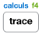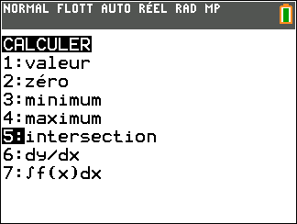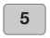  Choisir la 1re fonction , puis la 2e fonction  et s’approcher du point d’intersection pour la valeur initiale . | Les courbes sont visualisées dans la fenêtre :    Touche

